
XXIII Congreso Peruano de Geología
Sociedad Geológica del Perú
Journal homepage: www.sgp.org.pe

GeoNormPy y GeoNormML: Un ecosistema abierto en Python e integración de algoritmos determinísticos para el cálculo normativo y clasificación de rocas ígneas en el Perú

Jordan Zavaleta¹

¹ Universidad Nacional de Ingeniería, Av. Túpac Amaru 210, Rímac 15333, Lima, Perú, jordan.zavaleta.r@uni.pe

1. ABSTRACT

Este trabajo presenta la evolución metodológica de un sistema para la denominación litológica de rocas ígneas mediante geoquímica de roca total, mineralogía normativa CIPW (Cross et al., 1902) y aprendizaje supervisado. La nueva versión incorpora GeoNormPy, un motor desarrollado en Python para el cálculo reproducible de la norma CIPW, con manejo explícito del hierro, control de saturación en sílice y alúmina, y trazabilidad diagnóstica. Sobre esta base se implementó GeoNormML, que integra curación de datos, ingeniería de variables, benchmarking y selección de modelos. Se eliminaron variables que mejoraban artificialmente el rendimiento estadístico sin aportar coherencia petrológica. El conjunto de datos final comprende 2755 muestras distribuidas en 19 clases litológicas, separadas en dominios volcánico y plutónico. Los modelos seleccionados alcanzaron desempeños contrastantes para ambas categorías. GeoNormPy y GeoNormML conforman una suite reproducible orientada a futuras integraciones con herramientas de clasificación petrológica digital como PetroPyQAPF.

2. INTRODUCCIÓN

El proyecto GeoNormML parte del trabajo documentado en el Informe de Proyecto 2025-II, el cual mostró una arquitectura conceptual sólida para la clasificación litológica de rocas ígneas del Perú mediante minerales normativos CIPW y algoritmos de inteligencia artificial (Petrelli, 2024). Sin embargo, su implementación distribuía etapas clave entre planillas de Excel, limpieza manual de nombres, cálculo normativo en ShinyNORRRM (González-Guzmán et al., 2023) y entrenamiento en Orange Data Mining, lo que limitaba su reproducibilidad computacional.
La etapa actual resuelve este problema mediante dos desarrollos complementarios: GeoNormPy, motor propio en Python para el cálculo de la norma CIPW; y GeoNormML, reconstrucción integral del pipeline de dataset, ingeniería de variables, benchmarking y exportación de modelos. Este desarrollo mejora la reproducibilidad, trazabilidad y auditabilidad del flujo de trabajo original.
El presente resumen reporta la reformulación bajo criterios más rigurosos: reconstrucción reproducible del dataset, justificación del reemplazo de ShinyNORRRM por GeoNormPy, depuración metodológica del conjunto de features, selección final de modelos por dominio litológico e interpretación de por qué un score ligeramente inferior puede corresponder a un modelo geológicamente superior.

3. MATERIALES Y MÉTODOS

3.1. DATASET LITOGEOQUÍMICO

El dataset final contiene 2755 muestras de rocas ígneas del Perú (Fig. 2), organizadas en 19 clases litológicas finales. Las muestras fueron separadas en dos dominios: volcánico y plutónico. El dominio volcánico incluye 1764 muestras distribuidas en 9 clases: andesita, andesita basáltica, basalto, benmoreita, dacita, latita, riodacita, riolita y shoshonita. El dominio plutónico incluye 991 muestras distribuidas en 10 clases: diorita, gabro, gabrodiorita, granito, granodiorita, monzodiorita, monzogranito, monzonita, sienogranito y tonalita.
La curación litológica buscó mantener clases con significado petrológico y soporte estadístico suficiente. Los nombres fueron estandarizados en español y se consolidaron etiquetas raras, texturales o composicionalmente equivalentes dentro de clases principales. El objetivo fue evitar que el modelo aprendiera fragmentos terminológicos sin estabilidad estadística o sin correspondencia clara con el problema geoquímico, depurando la distribución original (Fig. 1).
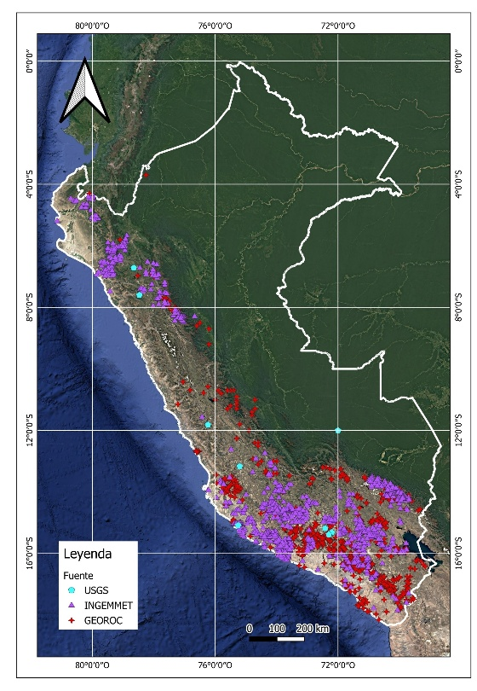
Fig. 1. Mapa de la distribución geográfica del dataset sin depurar
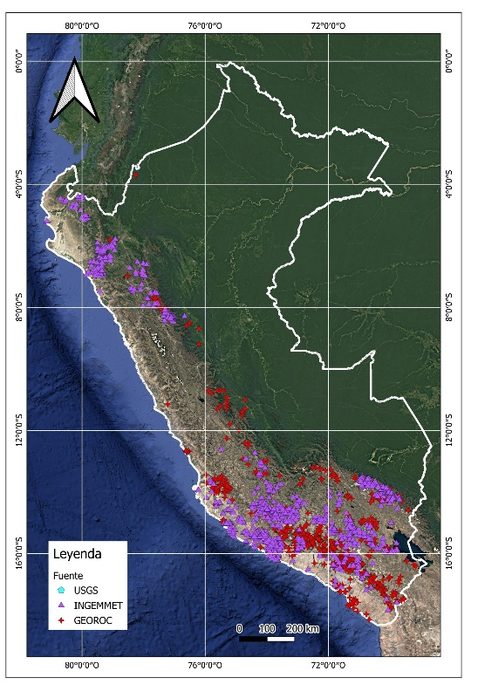
Fig. 2. Mapa de la distribución geográfica del dataset depurado

El control de calidad geoquímica se mantuvo separado del entrenamiento. Las variables de QA/QC se utilizaron para filtrar y auditar muestras, pero no como predictores litológicos. Esta separación evita mezclar señales de confiabilidad analítica con señales de composición o mineralogía.

3.2. GEONORMPY

GeoNormPy (disponible en código abierto en: https://github.com/jordan-zav/geonormpy) es un motor local para el cálculo de la norma CIPW. El procedimiento incluye normalización anhidra, conversión de porcentajes en peso a moles, distribución secuencial de fases accesorias, feldespatos, silicatos máficos y fases de saturación en sílice. El algoritmo considera distintos escenarios de hierro: FeO y Fe2O3 medidos, FeOT como hierro total, y casos incompletos o inconsistentes.
Además de minerales normativos, GeoNormPy entrega diagnósticos interpretativos como estado de saturación en sílice, estado de alúmina, modo de hierro, advertencias de hierro y balance de masa. Estas salidas son relevantes para auditoría y trazabilidad, aunque no todas se usan como predictores oficiales.

3.3. GEONORMML

GeoNormML organiza el pipeline de machine learning. El flujo comprende carga del dataset, separación por dominio litológico, definición de conjuntos de variables, preprocesamiento, entrenamiento, validación cruzada, cálculo de métricas, generación de matrices de confusión, curvas ROC y exportación de modelos finales.
Se definieron tres familias principales de variables:
Conjunto | Contenido | Estado
oxides_core | Óxidos mayores principales, LOI y suma de óxidos | Oficial
cipw | Minerales normativos calculados por GeoNormPy | Oficial
combined_core | oxides_core más cipw | Oficial
Tabla 1. Definición y estado de las familias principales de variables (feature sets) utilizadas en el entrenamiento de los modelos en GeoNormML

También se evaluaron conjuntos secundarios o experimentales que incluyen variables de baja completitud o descriptores derivados. Estas variables se conservaron para análisis comparativo, pero no se adoptaron como baseline oficial cuando su ganancia fue marginal o cuando podían codificar indirectamente fronteras ya presentes en la química de óxidos.

3.4. MODELOS Y VALIDACIÓN

Se evaluaron tres algoritmos supervisados:
- Random Forest (Breiman, 2001).
- XGBoost (Chen y Guestrin, 2016).
- SVM con PCA.
La evaluación se realizó mediante validación cruzada estratificada de cinco pliegues, separando los dominios volcánico y plutónico. Las métricas calculadas fueron CA, AUC macro one-vs-rest, F1 ponderado, precisión ponderada, recall ponderado, MCC, F1 macro, precisión macro y recall macro. La selección final no se basó únicamente en el máximo valor aislado de CA, sino en el equilibrio entre desempeño, estabilidad, interpretabilidad, disponibilidad de variables y coherencia petrológica.

4. RESULTADOS

4.1. MODELOS SELECCIONADOS

Los modelos seleccionados para uso oficial fueron:
Dominio | Modelo | # | CA | MCC
Vol. | XGBoost | 1764 | 0.8049 | 0.7131
Plu. | Random Forest | 991 | 0.5812 | 0.4815
Tabla 2. Resumen de los modelos de aprendizaje automático seleccionados como oficiales para cada dominio litológico y sus métricas de desempeño. Entiéndase que para el dominio volcánico se usó la variable « combined_core » y para el dominio plutónico, « oxides_core ».

En rocas volcánicas, el modelo XGBoost con variables combinadas de óxidos mayores y minerales normativos presentó el mejor equilibrio dentro de los conjuntos oficiales. Su desempeño indica que la combinación entre composición mayor y
mineralogía normativa captura adecuadamente la estructura geoquímica de las clases volcánicas.
En rocas plutónicas, el mejor modelo oficial fue Random Forest con óxidos mayores principales. La incorporación de variables normativas no superó de forma consistente al conjunto de óxidos principales, lo cual sugiere que las fronteras entre litologías plutónicas del dataset se relacionan de manera compleja con la química total y que la información modal real sigue siendo crítica para una separación más robusta.

4.2. COMPARACIÓN DE MODELOS EN ROCAS VOLCÁNICAS

Los algoritmos basados en árboles dominaron el rendimiento volcánico. La diferencia entre Random Forest y XGBoost fue pequeña, pero XGBoost con combined_core alcanzó el MCC más alto entre los modelos oficiales y fue seleccionado como modelo volcánico principal.

4.3. COMPARACIÓN DE MODELOS EN ROCAS PLUTÓNICAS

El desempeño plutónico fue menor que el volcánico, pero consistente con la naturaleza del problema. Las rocas plutónicas presentan campos composicionales superpuestos y muchas de sus distinciones dependen de proporciones modales reales. En este dominio, Random Forest con oxides_core fue el modelo más sólido dentro de los criterios oficiales.

4.4. MATRICES DE CONFUSIÓN

En rocas volcánicas (Fig. 3), los mayores aciertos se concentran en clases con campos geoquímicos amplios y bien representados, especialmente andesita, dacita y riolita. Las confusiones principales se producen entre clases composicionalmente cercanas, como basalto, andesita basáltica y andesita, o entre dacita, riodacita y riolita.
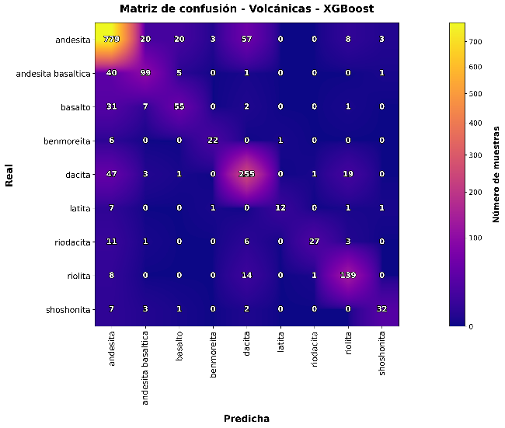
Fig. 3. Matriz de confusión para rocas volcánicas usando XGBoost con combined_core.

En rocas plutónicas (Fig. 4), los errores se concentran en gradientes petrogenéticamente esperables: granito, monzogranito, granodiorita y tonalita, así como gabro, gabrodiorita y diorita. Este patrón es coherente con la continuidad composicional de los campos QAPF y con la ausencia de información modal directa.
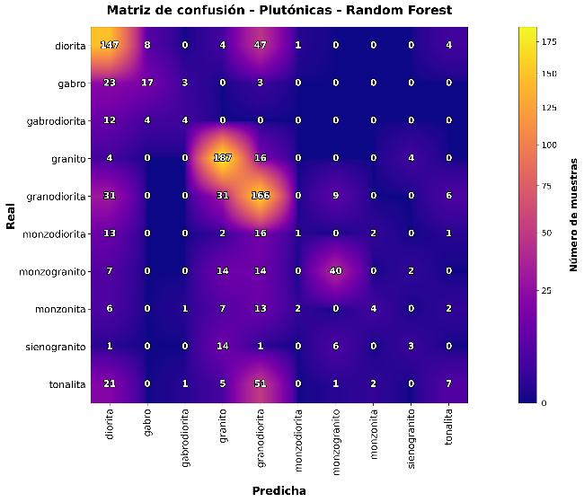
Fig. 4. Matriz de confusión para rocas plutónicas usando Random Forest con oxides_core.
5. DISCUSIÓN Y CONCLUSIONES

La diferencia de rendimiento observada refleja una realidad geológica inherente: las rocas volcánicas responden bien a gradientes químicos y normativos, lo que permite capturar patrones definidos para el aprendizaje supervisado. Por el contrario, la clasificación de rocas plutónicas depende de proporciones modales reales que suelen superponerse en la química de roca total, limitando su separabilidad. Por esta razón, la selección de modelos adoptó un enfoque conservador. El uso de GeoNormPy proporcionó un cálculo CIPW trazable, demostrando que para rocas volcánicas la combinación de óxidos y minerales normativos (combined_core con XGBoost) es óptima, mientras que para las plutónicas basta con los óxidos principales (oxides_core con Random Forest) para evitar ruido dimensional.
En conclusión, GeoNormPy y GeoNormML conforman un ecosistema reproducible para la curación y clasificación litogeoquímica. La validación sobre 2755 muestras evidenció la mayor separabilidad de las rocas volcánicas (CA de 0.805 y MCC de 0.713) frente a la complejidad composicional de las plutónicas (CA de 0.581 y MCC de 0.481). Esta integración de geoquímica, norma CIPW y aprendizaje automático no busca reemplazar el criterio geológico, sino consolidarse como una herramienta de apoyo trazable y auditable para el reconocimiento de patrones multiclase en datasets regionales.

AGRADECIMIENTOS

El autor agradece al MSc. Ing. César Augusto Mendoza Tarazona por su orientación académica continua en el curso “Petrología de Rocas Ígneas y Metamórficas” (GE433) y por el espacio crítico que permitió la maduración de este proyecto. Este trabajo es continuación directa del proyecto presentado en la Feria y Concurso de Proyectos de Investigación de Estudiantes (FIGMM-UNI, 2025) y se enmarca en un esfuerzo sostenido de integración entre petrología clásica y ciencia de datos reproducible.

REFERENCIAS

Breiman, L. 2001. Random forests. Machine Learning, v. 45, p. 5-32.
Chen, T., Guestrin, C. 2016. XGBoost: A scalable tree boosting system. Proceedings of the 22nd ACM SIGKDD International Conference on Knowledge Discovery and Data Mining, p. 785-794.
Cross, W., Iddings, J.P., Pirsson, L.V., Washington, H.S. 1902. A quantitative chemico-mineralogical classification and nomenclature of igneous rocks. Journal of Geology, v. 10, p. 555-690.
González-Guzmán, R., Elizondo-Pacheco, L.A., González-Roque, A., Sánchez-Torres, C.E., Cárdenas-Muñoz, K.S. 2023. shinyNORRRM: A cross-platform software to calculate the CIPW norm. Mathematical Geosciences, v. 55, p. 563-577.
Petrelli, M. 2024. Machine learning in petrology: state-of-the-art and future perspectives. Journal of Petrology, v. 65, p. egae036.

